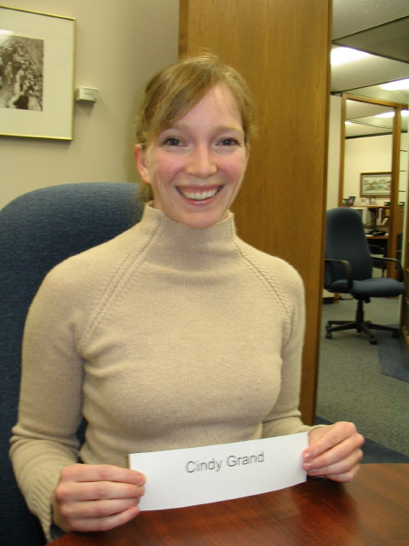氏名
Cindy Grand
シンディー・グランド

職業
フィジカル療法コンサルタント、医療鍼灸師
仕事に関連して興味のあるコト
私は整形外科的分野でのリハビリテーションやスポーツでのけがを負った運動
選手の手助けをすることに興味があります。
私は針灸・指圧あるいは公に認められたその他の伝統的な癒しの方法や診察も
含め、日本の伝統的な医療技術に非常に強い関心があります。
日本は、もしも自費の治療施設があるとすれば、どのように健康管理（業務）が金銭的に成り立っているのかを知りたいと思っています。
予防医療は私にとってとても重要な仕事の一部ですが、予防技術や訓練をメディアや職場、学校ではどのように教えているのかに興味があります。
私は現在はプール、ランニングトラック、ウエイトトレイニング設備を備えた
大規模な複合スポーツ施設で働いていますが、日本にも同様の施設があれば
それについて知りたい。
私にとってもっとも重要なことは、整形外科や針灸の分野でリハビリを実践している人々と協力してことに当たることです。
その他の興味：趣味
スポーツでは、アルチメイト・フリスビー、スキー、ジョギング、登山が好き。
瞑想や禅宗の修行に興味があります。
スシやその他の日本料理を習いたい。
日本の文化やサムライの歴史について学ぶことにも興味アリ。
芸術や文化、日本の太鼓がすきです。
望ましい職業研修のあり方は・・・
理想を言えば、毎日けが人や軽い病気を治療している伝統的針灸師のところや
スポーツなどの活動でけがをした患者の治療をしているリハビリのスペシャリストの所で時間を使いたい。

自分について何か一言
アウトドアでの活動が好きです。
日本へ行って健康などについて学んだりすることすべてを楽しみにしています。
職場のグループや一般の人に健康や健全な体について講演したりテレビで話したりします。
ヨガと瞑想の訓練をしています。

